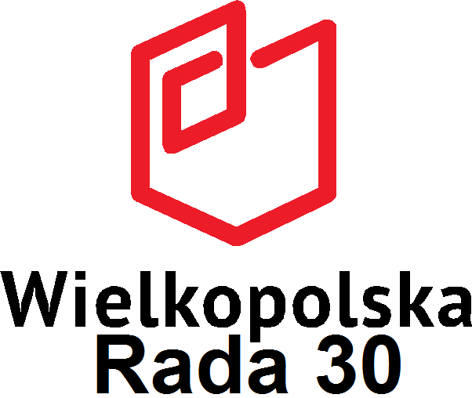

Stanowisko Wielkopolskiej Rady Trzydziestu
z dnia 14 grudnia 2021 r.
do poselskiego projektu ustawy o zmianie ustawy o Radzie Ministrów
oraz niektórych innych ustaw (EW-020-693/21)

Wymieniony projekt ustawy odnosi się do bardzo istotnego dla przedsiębiorców obszaru, tj. systemu stanowienia prawa gospodarczego.
Obecny zły sposób prawodawstwa gospodarczego - w szczególności nadprodukcja prawa, brak stabilności, rzetelnych konsultacji, obiektywnych analiz skutków jakie czynią w działalności przedsiębiorców, wprowadzanie nowych regulacji z dnia na dzień, nadużywanie trybu projektów poselskich - jest jedną z największych barier działalności gospodarczej wskazywaną od lat przez przedsiębiorców.
Zaletą przedstawionego projektu ustawy jest to, że dotyka tych największych słabości polskiego procesu legislacyjnego i normuje je w sposób obiektywny, gwarantujący odpolitycznienie procesu oraz rzetelność konsultacyjną i analityczną.
Jesteśmy zdania, że powinien być jak najszybciej skierowany do prac parlamentarnych.
Liczymy na to, że organizacje zrzeszające przedsiębiorców i pracodawców będą mogły odnieść się szczegółowo do przedstawionych propozycji i wspólnie zapewnić przedsiębiorcom bezpieczeństwo prawne, tak niezbędne do podejmowania decyzji inwestycyjnych.

